Lista inwestycji do realizacji w ramach projektu do BO 2023
„Usprawnienia rowerowe na ul. Unruga i Podgórskiej”
1. Unruga/Boisko – wyniesiony przejazd rowerowy z wyniesionym przejściem (57 m2) oraz odcinek drogi rowerowej do przebudowy (32 m); zaznaczony również odcinek 6,5 m chodnika do przełożenia o ok. metr w bok w ramach ko-rekty przebiegu drogi rowerowej oraz chodnik do wybudowania w południowo-wschodnim rogu skrzyżowania 7,5 m.
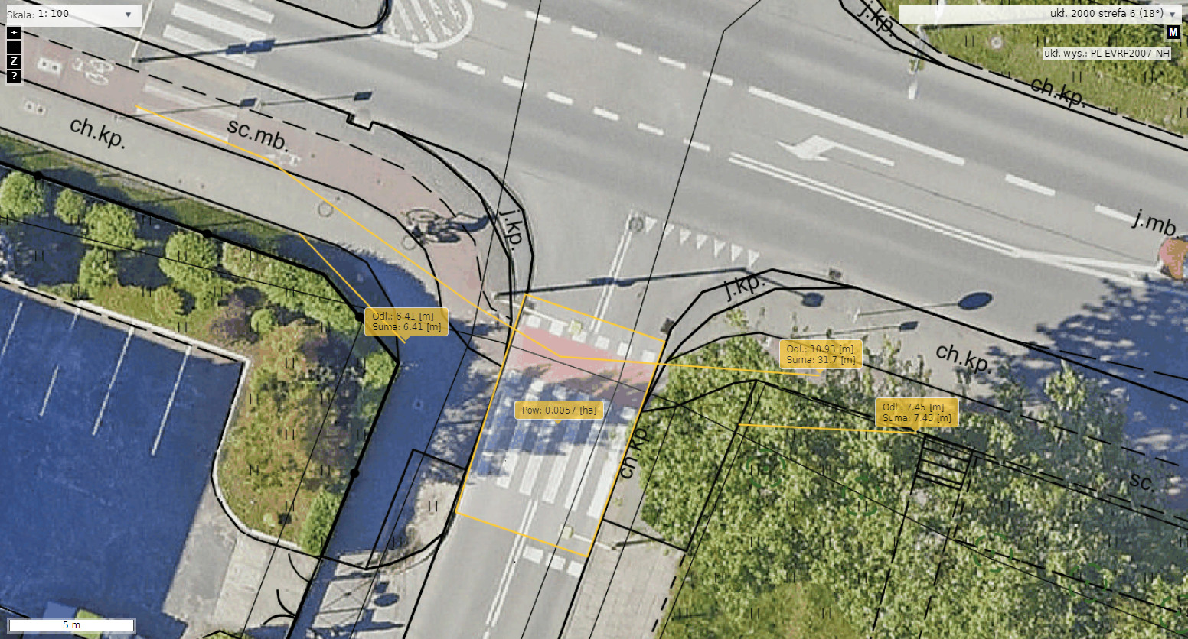
2. Unruga/Boisko – obszary z kostki betonowej po południowej stronie skrzyżowania do wymiany na trawnik z siewu – ok. 25 m2 + 28 m2:
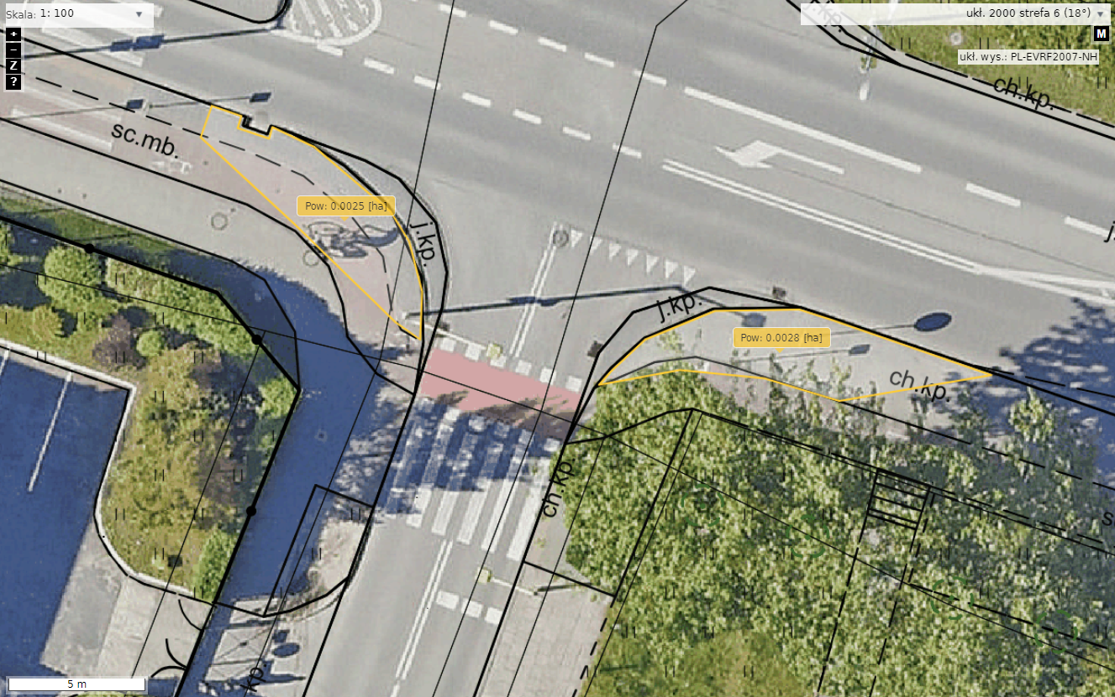
2. Unruga/Podgórska – nowe przejazdy rowerowe przez ul. Unruga i Podgórską z odcinkiem drogi rowerowej – łącznie 31 m, oraz odcinek poszerzonego chodnika z dopuszczeniem ruchu rowerowego lub ciąg pieszo-rowerowy przy brzozie. Odcinek o długości 23 m to nowy chodnik do wybudowania w miejscu przedeptu.
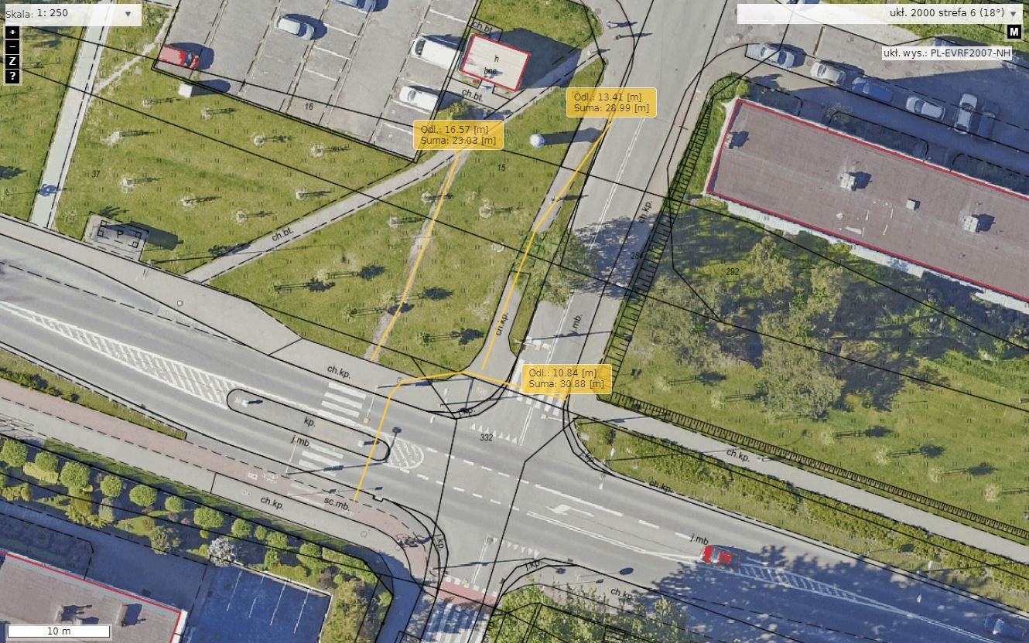
Plus nowy trawnik o pow. ok. 21 m2 w rogu skrzyżowania:
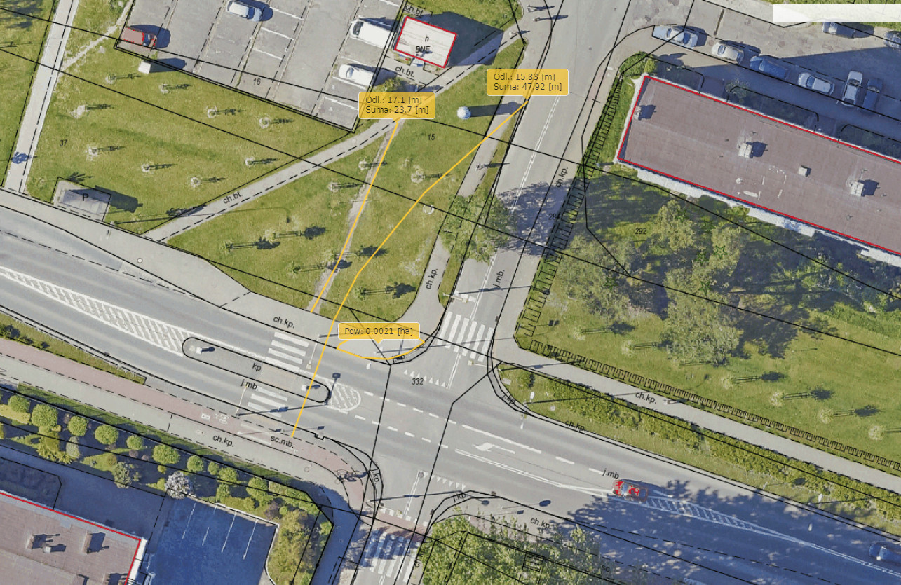

3. Podgórska 1: trasa rowerowa w stronę lasu (29 m + 14 m długości), ograniczniki parkingowe (25 m długości):
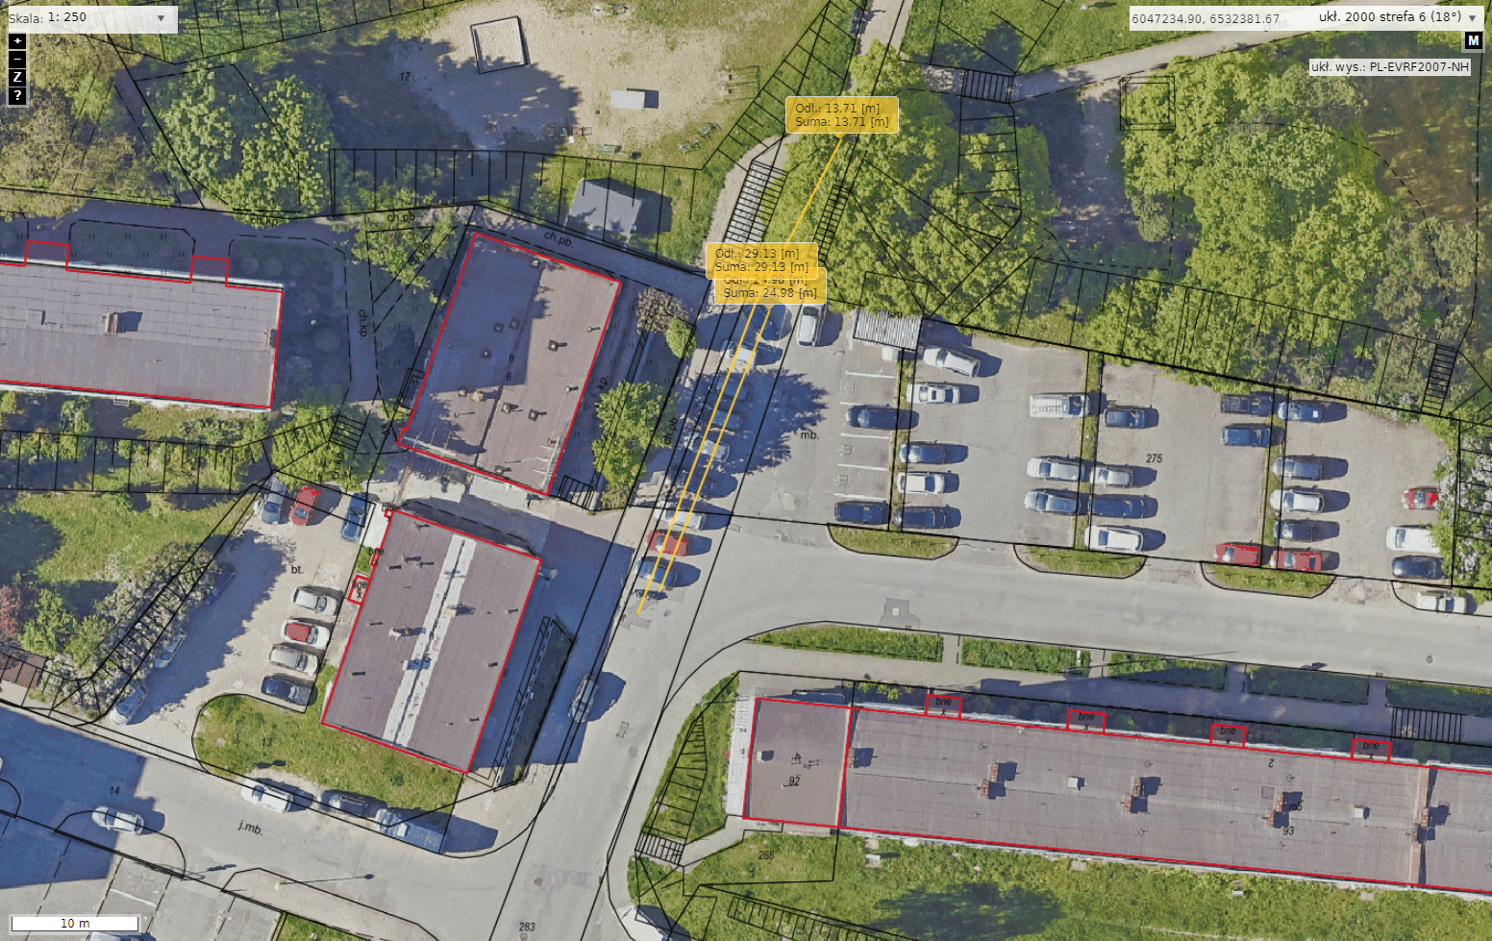

Zaznaczone powierzchnie:
6. Chodnik i droga rowerowa do wyprostowania przy pomniku J. Unruga:
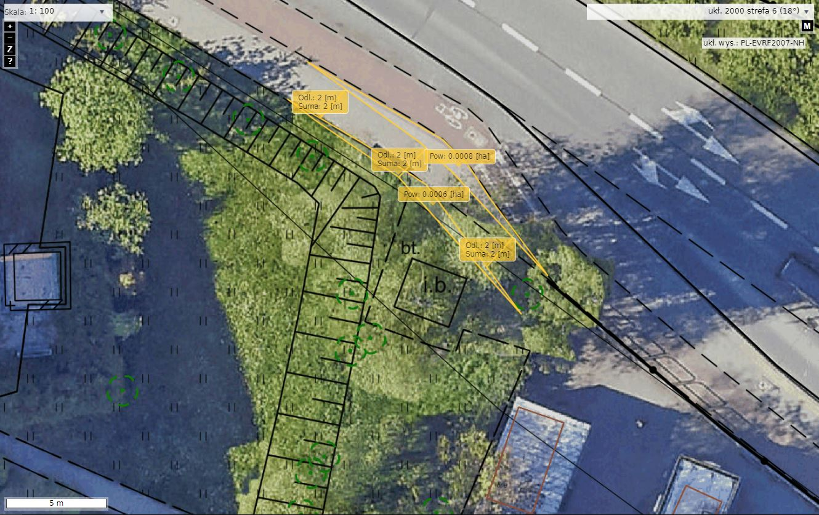

6. Droga rowerowa do wyprostowania przy Kwiatkowskiego/Unruga:
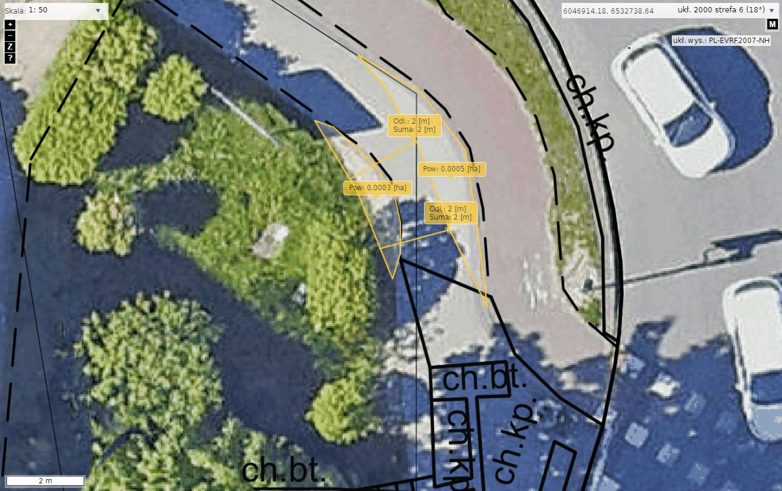

6./7. - Razem 2 m istniejącej DDR po obu stronach przejazdu rowerowego przez ul. Kuśnierską – do wykonania bez krawężników poprzecznych;
- powierzchnia 3 m2 do wybudowania z asfaltu – wyprostowanie istniejącej drogi rowerowej;
- odcinek 12 m do wybudowania z asfaltu albo kostki betonowej niefazowanej – poszerzenie istniejącego chodnika i ustanowienie tam chodnika z dopuszczeniem ruchu rowerowego lub ciągu pieszo-rowerowego
- ewentualnie przestawienie słupa oświetleniowego przejścia dla pieszych stojącego na południe od przejścia, o ok. 1-2 metry, na przykład na obszar trawnika, żeby nie zajmował miejsca na chodniku/ciągu pieszo-rowerowym: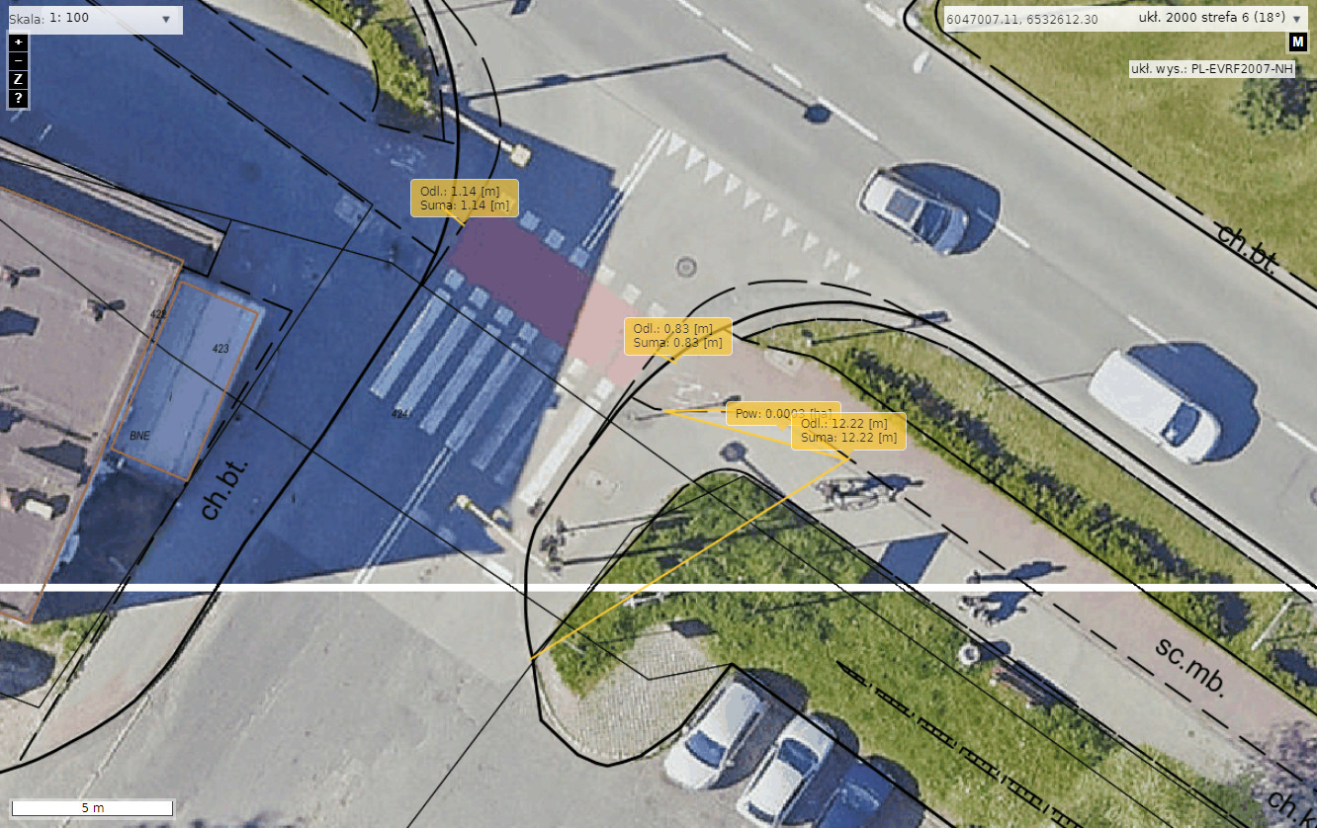

9. Skrzyżowanie Podgórska 1 – lepsza widoczność i dwa stojaki rowerowe:
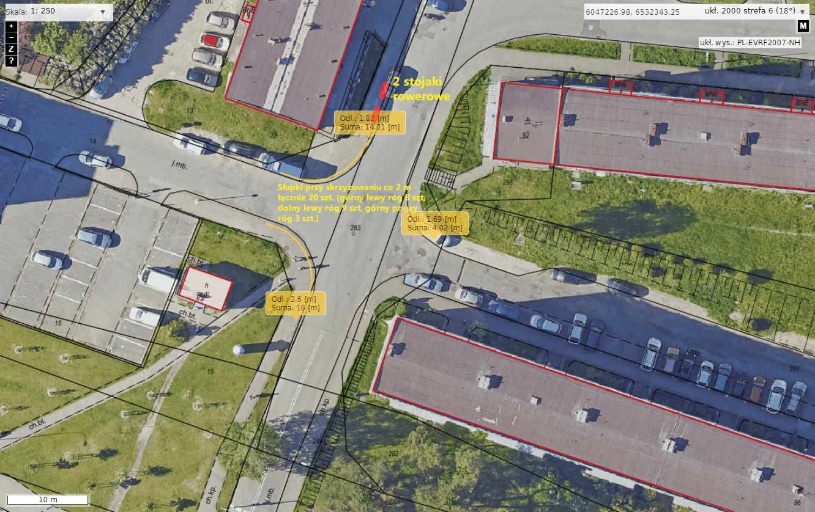
8. Perłowa – poszerzenie chodnika między Kwiatkowskiego a Perłową o około 1 m i utworzenie tam ciągu
pieszo-rowerowego – 50 m:
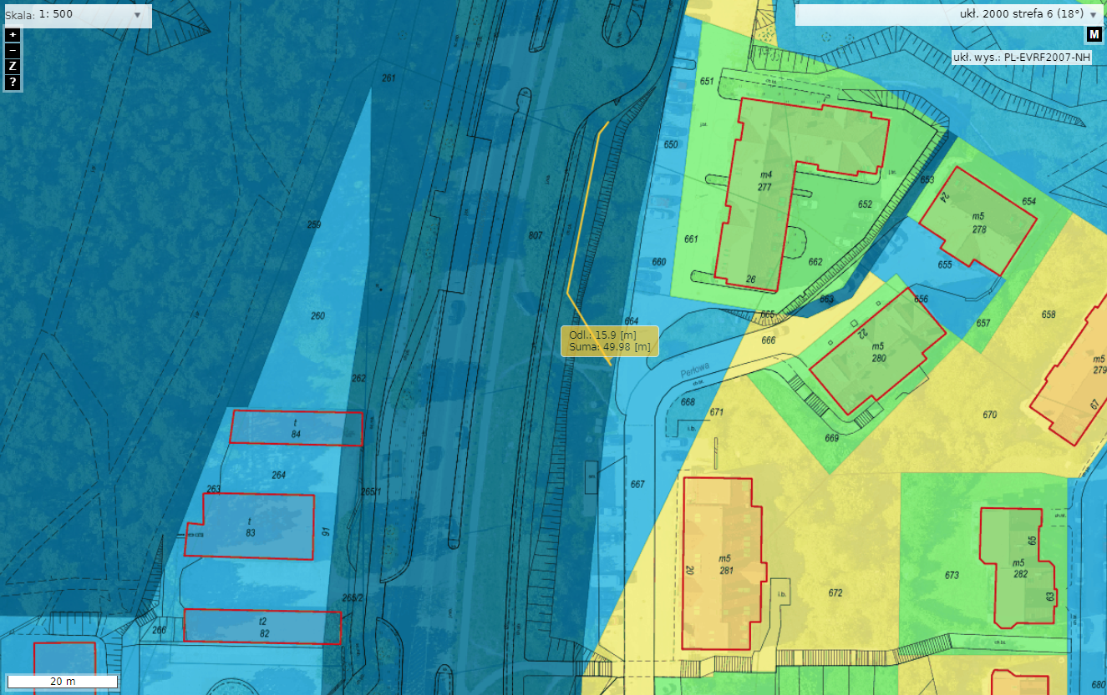

Lokalizacje dla stojaków rowerowych:
4. Podgórska 2 – na czterech spośród tych 7 lokalizacji zaznaczonych na czerwono planujemy ustawić 4 stojaki rowerowe – po jednym przed każdą klatką schodową.
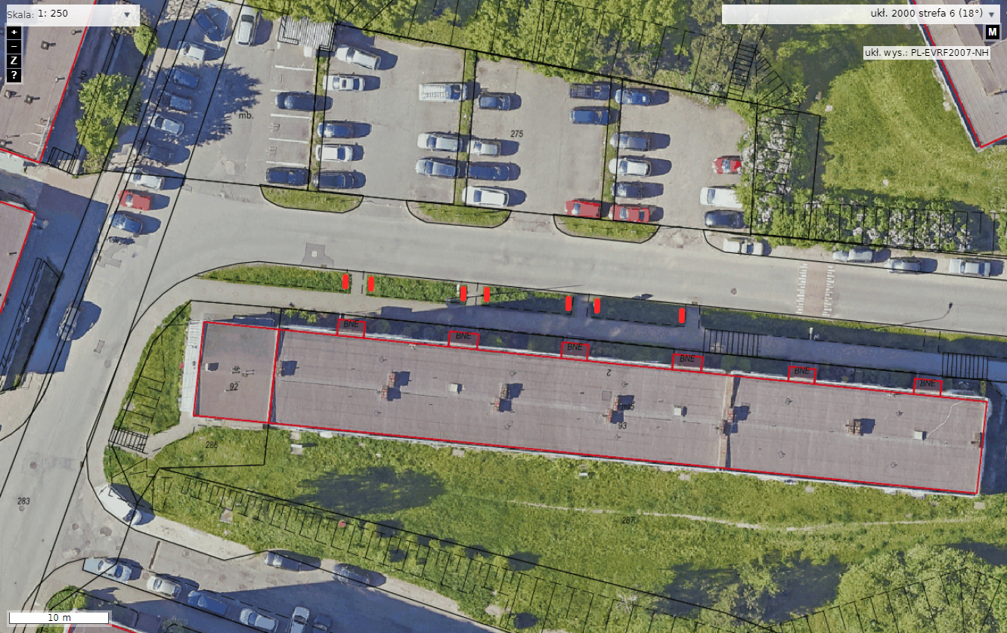

4. Unruga 92 – 2 stojaki:
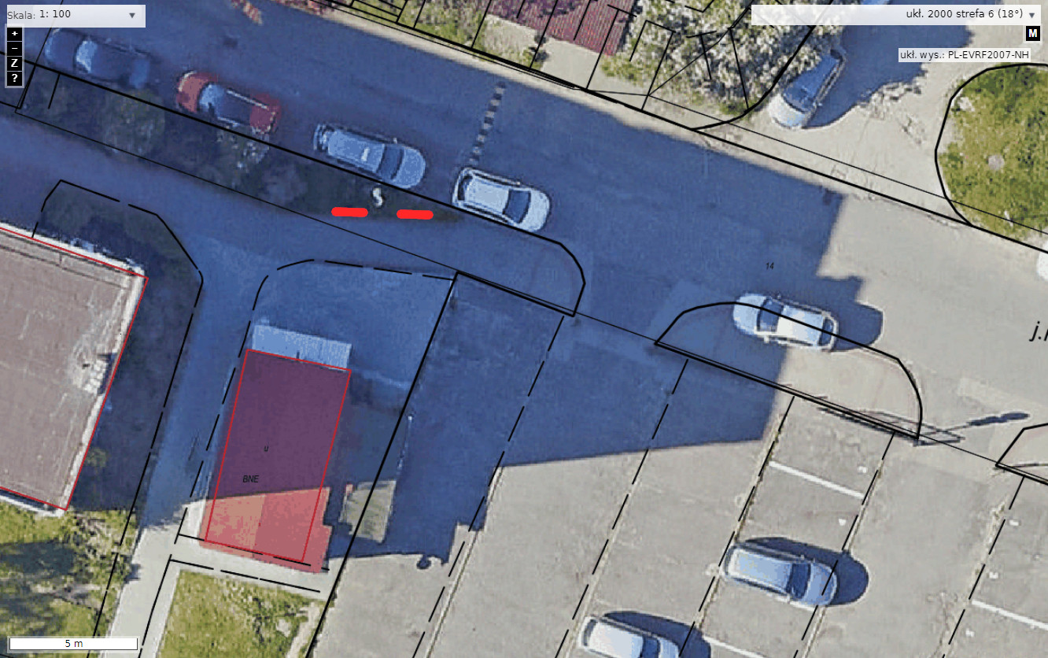

4. Unruga 51 – 2 stojaki – orientacja stojaków względem jezdni może być zmieniona: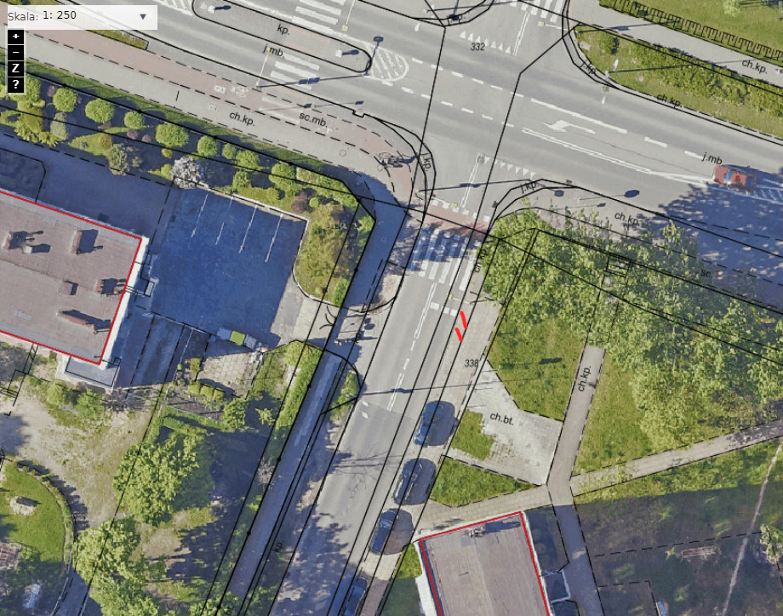

Wykreślone względem projektu z 2022 roku ze względu na wzrost kosztów: Unruga/Kuśnierska – nowa droga rowerowa i przejazdy rowerowe.
